Rancang Bangun Aplikasi Manajemen Aset Pada SMK Kartika 2 Surabaya

Oky Putranto ¹⁾ Ayuningtyas²⁾ Achmad Arrosyidi ³⁾
Program Studi/Jurusan Sistem Informasi
Institut Bisnis dan Informatika Stikom Surabaya
Jl. Raya Kedung Baruk 98 Surabaya, 60298
Email : 1)12410100111@stikom.edu , 2)ayuningtyas@stikom.edu, 3) arrosyidi@stikom.edu

Abstract: SMK Kartika 2 Surabaya with a total of 664 students divided into 4 majors, namely majoring in multimedia, light vehicle engineering, audio video techniques, and banking. Light vehicle engineering and audio engineering video have difficulties in asset management, such as borrowing, returns, and maintenance of goods. The staff still uses the logbook that must be filled by the students. The tool man also does not provide receipts for the items borrowed by the students, therefore, making it difficult to track the availability and viability of the goods. In the process of generating the report, the tool man has difficulties in reporting quantities, specifications, clarifications, and feasibility of certain asset items.
Based on the above description of the problem, an asset management application was built, which can assist the head of facilities and infrastructure, the tool man, and students in lending, return and maintenance of goods. This application can help Tool man, in the process of creating reports, reduce the loss of goods and simplify the control of goods.
From the asset management test results can generate lending reports, return reports, best-selling assets, as well as a list of assets, employees, and students.

Keywords: Website, SMK Kartika 2 Surabaya, Asset Management.

SMK Kartika 2 Surabaya dengan jumlah 664 siswa yang dibagi menjadi 4 jurusan. Yaitu jurusan multimedia, teknik kendaraan ringan, teknik audio vidio, dan perbankan. Bagian teknik kendaraan ringan dan teknik audio vidio kesulitan dalam memanajemen aset, seperti peminjaman, pengembalian, dan pemeliharaan barang yang masih menggunakan buku peminjaman yang harus diisi oleh siswa. Toolman juga tidak menyediakan tanda terima, untuk barang yang dipinjam oleh siswa, sehingga kesulitan dalam melacak ketersediaan dan kelayakan barang ketika proses pengembalian. Pada proses pembuatan laporan, toolman kesulitan dalam membuat laporan jumlah, spesifikasi, klarifikasi, dan kelayakan aset barang tertentu.
Berdasarkan uraian permasalahan diatas, dibangunlah aplikasi manajemen aset, yang dapat membantu kepala sarana dan prasarana, Toolman, dan siswa dalam melakukan peminjaman, pengembalian, serta pemeliharaan barang. Aplikasi ini dapat membantu Toolman, dalam proses membuat laporan, mengurangi terjadinya kehilangan barang dan mempermudah dalam pengontrolan barang.
Dari hasil uji coba manajemen aset dapat menghasilkan laporan peminjaman, laporan pengembalian, aset terlaris, serta daftar aset, karyawan, dan siswa.
Kata Kunci: Website, SMK Kartika 2 Surabaya, Manajemen Aset.

METODE
- Dalam pengembangannya metode waterfall memiliki beberapa tahapan yang runtut yaitu analysis, design system, coding dan testing, implementation, maintenance. (Pressman, 2012)
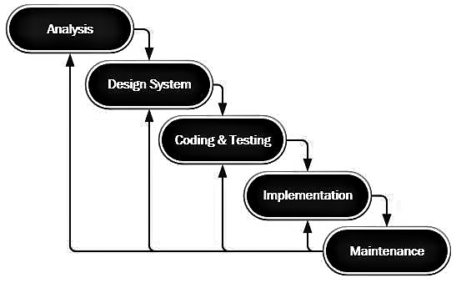

Gambar 1. Tahapan SDLC

- Manajemen aset adalah serangkaian kegiatan yang terkait dengan mengidentifikasi apa saja yang dibutuhkan aset, mengidentifikasi kebutuhan dana, memperoleh aset, menyediakan sistem dukungan logistik dan pemeliharaan untuk aset, menghapus atau memperbaharui aset sehingga secara efektif dan efisien dapat memenuhi tujuan (Hasting, 2010).
Menurut bentuknya, aset dapat dibagi kedalam 2 bentuk (Sugiama, 2013): aset berwujud atau tangible asset dan aset tidak berwujud atau intangible assets.

Survei Sistem
Survei sistem didapat dari pihak waka sarana dan prasarana sebagai gambaran penyelesaian tugas akhir manajemen aset pada SMK Kartika 2 Surabaya. Survei juga didapat dari bagian toolman selaku staf peminjaman aset untuk mendapatkan alur bisnis manajemen aset dan kendala yang dihadapi oleh staf toolman. Kemudian dilakukan langkah-langkah pembuatan aplikasi manajemen aset. Berikut alur bisnis manajemen aset pada gambar 2 dan gambar 3.
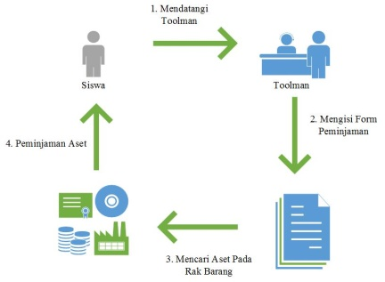
Gambar 2. Proses Bisnis Peminjaman Aset Pada SMK Kartika 2 Surabaya
Gambar 2 menjelaskan proses bisnis peminjaman aset pada SMK Kartika 2 Surabaya pada saat ini, yaitu siswa yang akan meminjam aset sekolah harus datang kepada staff toolman untuk meminta dan mengisi form peminjaman.
Setelah siswa selesai mengisi form peminjaman, lalu staf akan mengarahkan ke rak dimana aset berada dan siswa dapat meminjam aset atau barang yang akan di pinjam sesuai data form yang telah diisi.

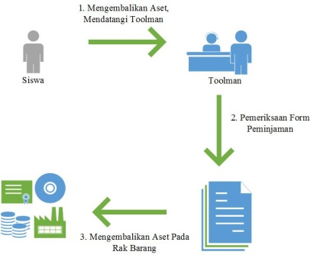
Gambar 3. Proses Bisnis Pengembalian Aset Pada SMK Kartika 2 Surabaya
Gambar 3 menjelaskan proses bisnis pengembalian aset pada SMK Kartika 2 Surabaya pada saat ini, siswa yang sudah melakukan peminjaman aset harus mengembalikan aset kepada toolman.
Toolman melakukan pemeriksaan aset dengan form peminjaman, sudah sesuai apa belum, bila sesuai lalu toolman menandatangani form peminjaman dan mengembalikan aset pada rak barang seperti semula.

Desain Sistem
- IPO
Alur bisnis manajemen aset dapat digambarkan dengan IPO, mulia input-process-output.
Berikut IPO aplikasi manajemen aset dapat dilihat pada gambar 4.

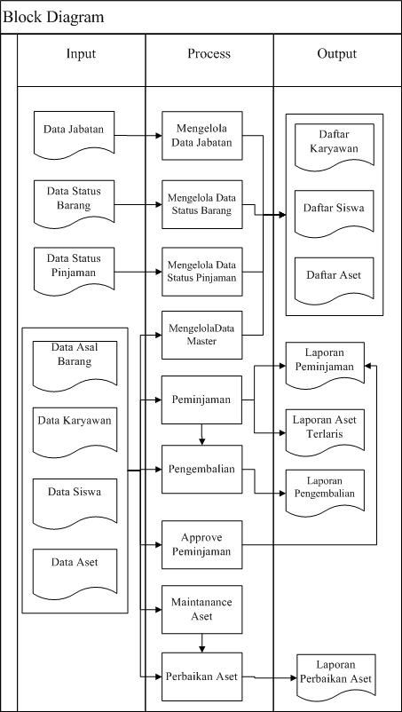
Gambar 4. IPO Aplikasi Manajemen Aset

- Context Diagram
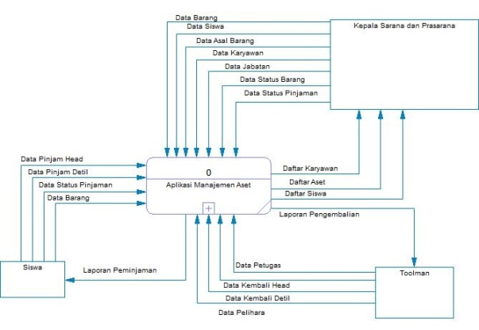
Gambar 5. Context Diagram
Gambar 5 merupakan bagian entitas dari aplikasi manajemen aset pada SMK Kartika 2 Surabaya. Bagian entitas dibagi menjadi tiga entitas yang berperan penting pada penggunaan sistem diantaranya kepala sarana dan prasarana, toolman, dan siswa.

- DFD Level 0
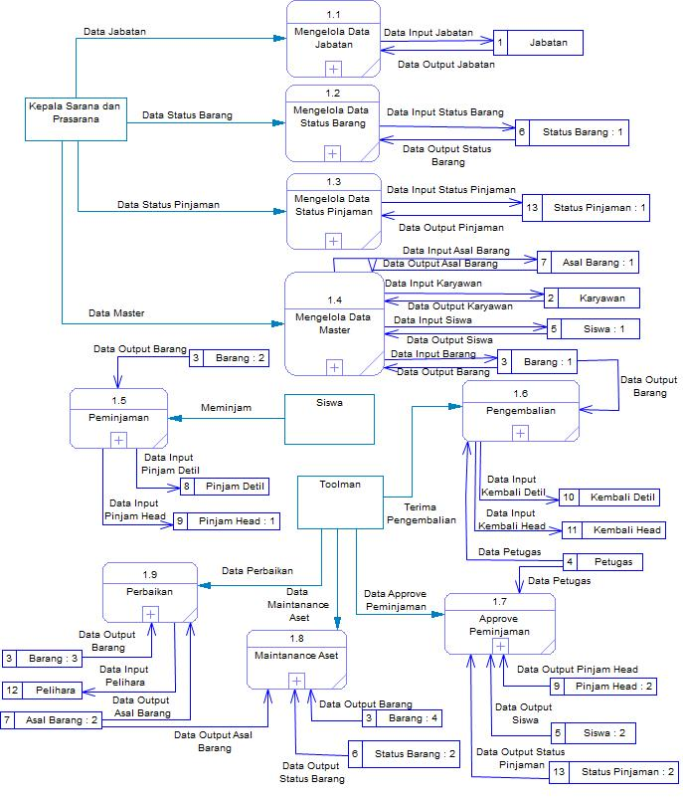
Gambar 6. DFD Level 0
Dibuatnya DFD Level 0 guna menjelaskan proses manajemen aset dari setiap bagian yang berperan dalam menjalankan aplikasi.

HASIL DAN PEMBAHASAN
Dapat dijelaskan cara kerja aplikasi dengan tiga bagian yaitu peminjaman barang, pengembalian barang, dan perbaikan barang. Pertama dilakukan pencatatan data master, seperti data asal barang, karyawan, siswa, dan aset yang dikelola oleh bagian kepala sarana dan prasarana (admin), kedua bagian toolman mengelola approve peminjaman, pengembalian, dan perbaikan, dan ketiga bagian siswa melakukan peminjaman aset.

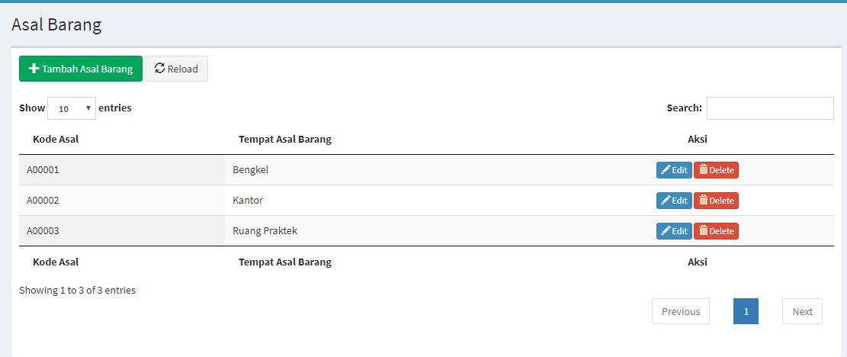.
Gambar 7. Form Pencatatan Data Asal Barang
Gambar 7 merupakan form data asal barang yang berfungsi sebagai input data asal barang yang dilakukan oleh kepala sarana dan prasarana (admin).

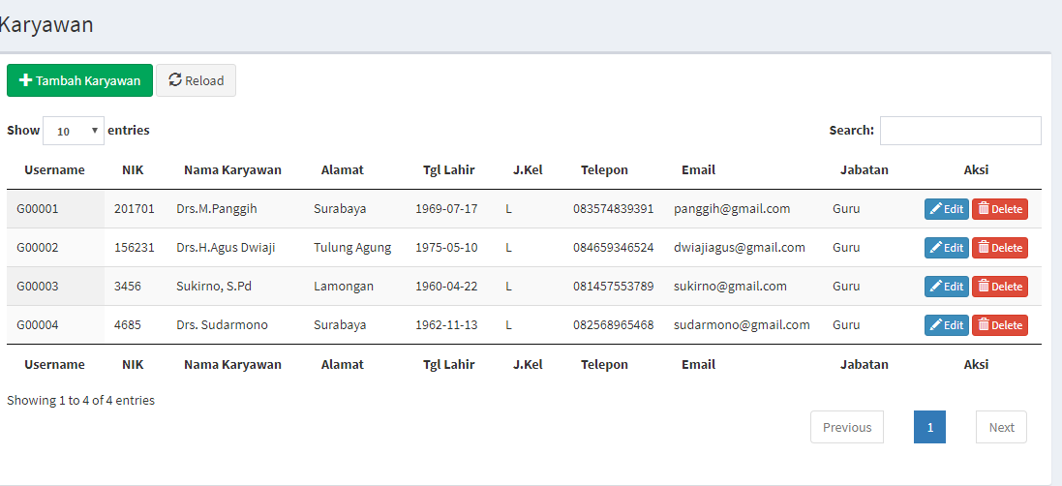Gambar 8. Form Pencatatan Data Karyawan
Gambar 8 merupakan form pencatatan karyawan yang berfungsi sebagai input data karyawan yang dilakukan oleh kepala sarana dan prasarana (admin).

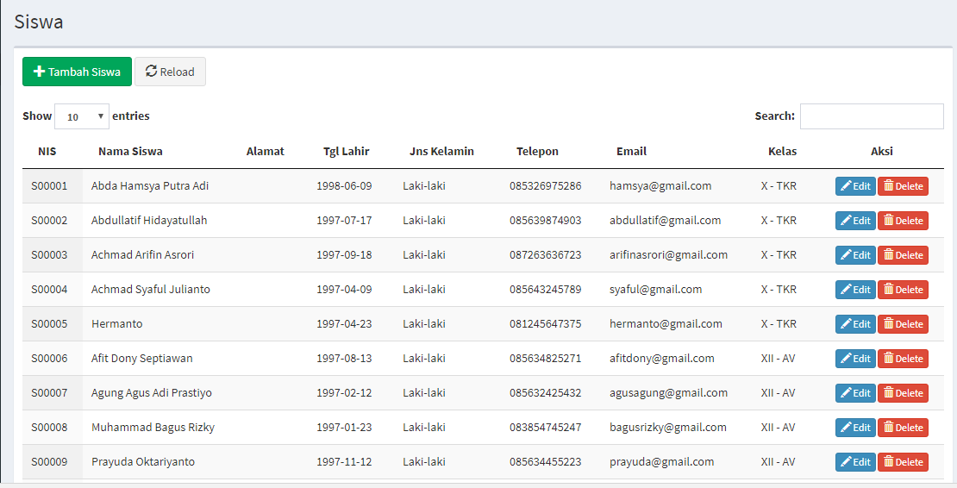
Gambar 9. Form Pencatatan Data Siswa
Gambar 9 merupakan form pencatatan data siswa yang berfungsi sebagai input data siswa yang dilakukan oleh kepala sarana dan prasarana (admin).

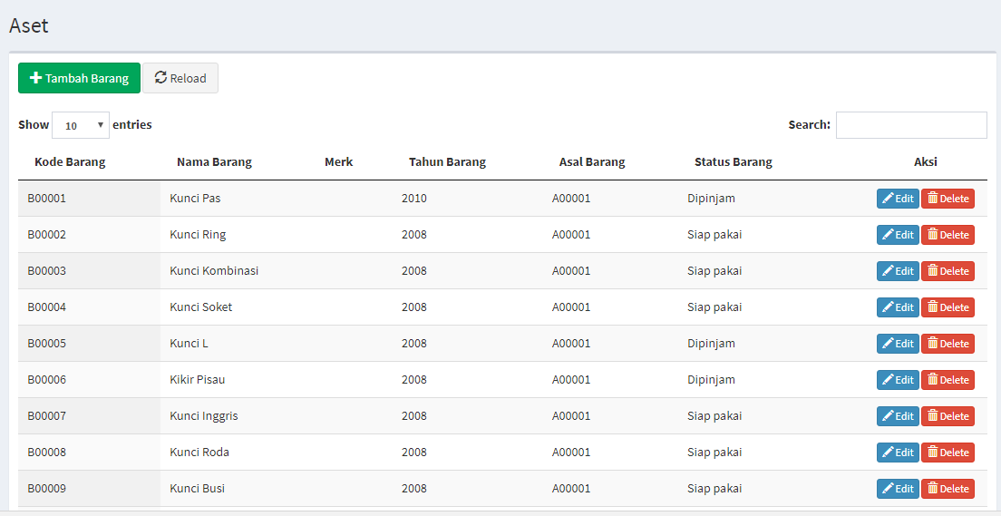
Gambar 10. Form Pencatatan Data Aset
Gambar 10 merupakan form pencatatan data aset yang digunakan untuk menyimpan data aset yang dilakukan oleh kepala sarana dan prasarana (admin).

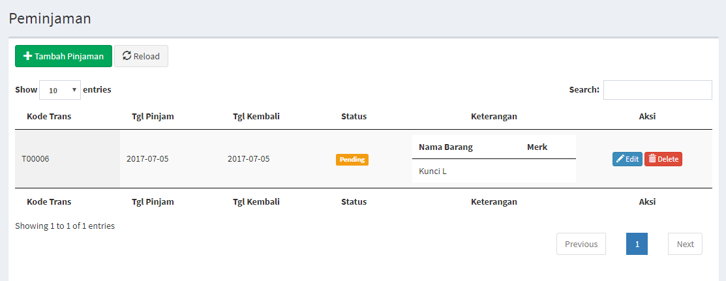
Gambar 11. Form Peminjaman
Gambar 11 merupakan form peminjaman yang digunakan siswa saat melakukan peminjaman aset.

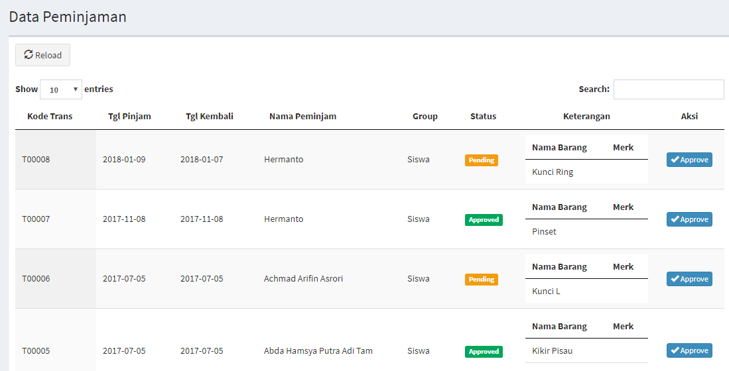
Gambar 12. Form Approve Peminjaman
Gambar 12 merupakan form approve Peminjaman yang digunakan untuk menerima input pinjaman yang telah dilakukan oleh siswa, untuk di verifikasi.

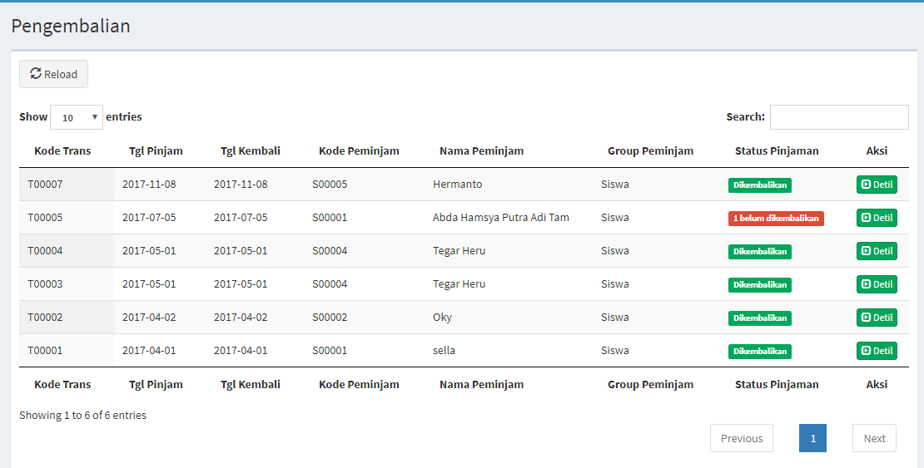
Gambar 13. Form Pengembalian
Gambar 13 diatas merupakan tampilan form pengembalian barang yang telah dipinjam oleh siswa dan dikembalikan kepada toolman, untuk di verifikasi.

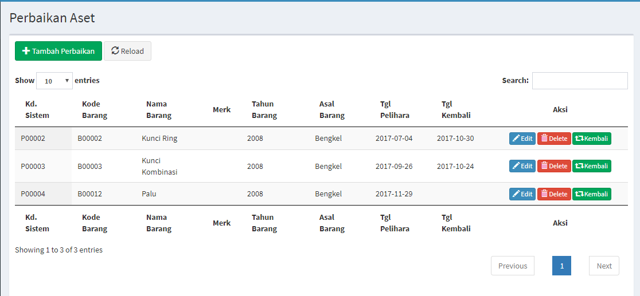
Gambar 14. Form Perbaikan Aset
Gambar 14 merupakan form perbaikan aset setelah barang dinyatakan maintanance oleh toolman.

Uji Coba Sistem
Uji coba sistem bertujuan untuk menjelaskan input, process dan output dari aplikasi manajemen aset telah sesuai dengan perancangan desain.

Tabel 1. Desain Data Peminjaman
Tanggal Pinjam | Tanggal Kembali | Kode Barang
2018-01-01 | 2018-01-02 | B00015

Tabel 1 input data dari form peminjaman siswa yang akan di verifikasi pada form approve peminjaman toolman.

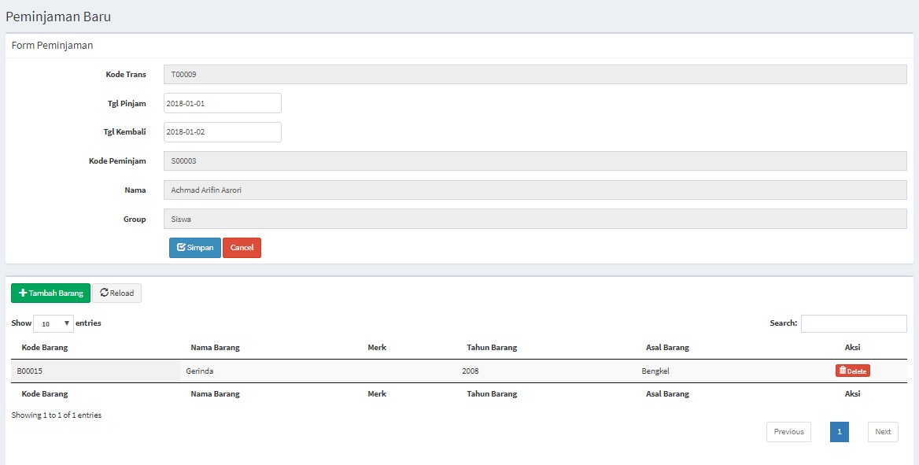
Gambar 15. Uji Coba Data Peminjaman
Gambar 15 merupakan uji coba sistem untuk input data peminjaman. Hasil output form peminjaman adalah laporan data peminjaman yang dapat dilihat pada gambar 16.

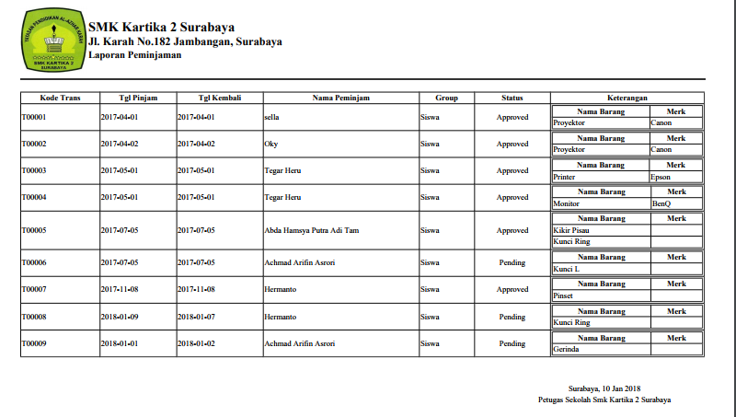Gambar 16 Uji Coba Laporan Data Peminjaman
Gambar 16 merupakan hasil uji coba laporan data peminjaman dan tampilan output dari form pencatatan data peminjaman.

Tabel 2. Desain Data Approve Peminjaman
Kode Pinjam | Status Pinjaman
T00007 | Approve

Tabel 2 input data approve peminjaman pada menu toolman bertujuan untuk verifikasi input data peminjaman dari siswa.

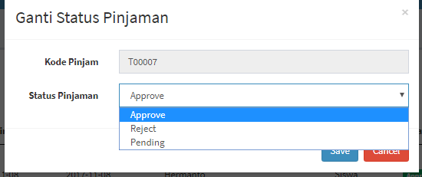
Gambar 17. Uji Coba Approve Peminjaman

Gambar 17 merupakan uji coba untuk merubah data status pinjaman yang bertujuan untuk meng-approve peminjaman barang dari siswa.

Tabel 3. Desain Data Pengembalian
Kode Barang | Nama Barang | Status Barang | Aksi
B00006 | Kikir Pisau | Dipinjam | Kembalikan

Tabel 3 input data pengembalian bertujuan untuk menerima kembali barang yang dipinjam siswa.

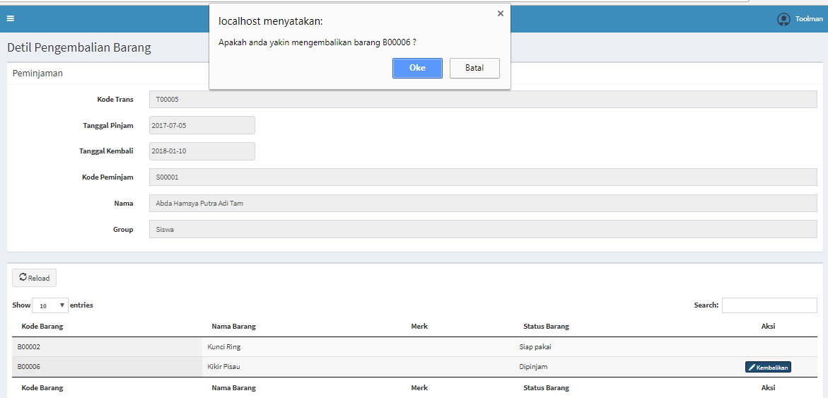
Gambar 18. Uji Coba Pengembalian Data Barang
Gambar 18 merupakan uji coba untuk pengembalian data barang. Adapun output dari form pencatatan data pegawai tersebut adalah laporan data pegawai yang dapat dilihat pada gambar 19.

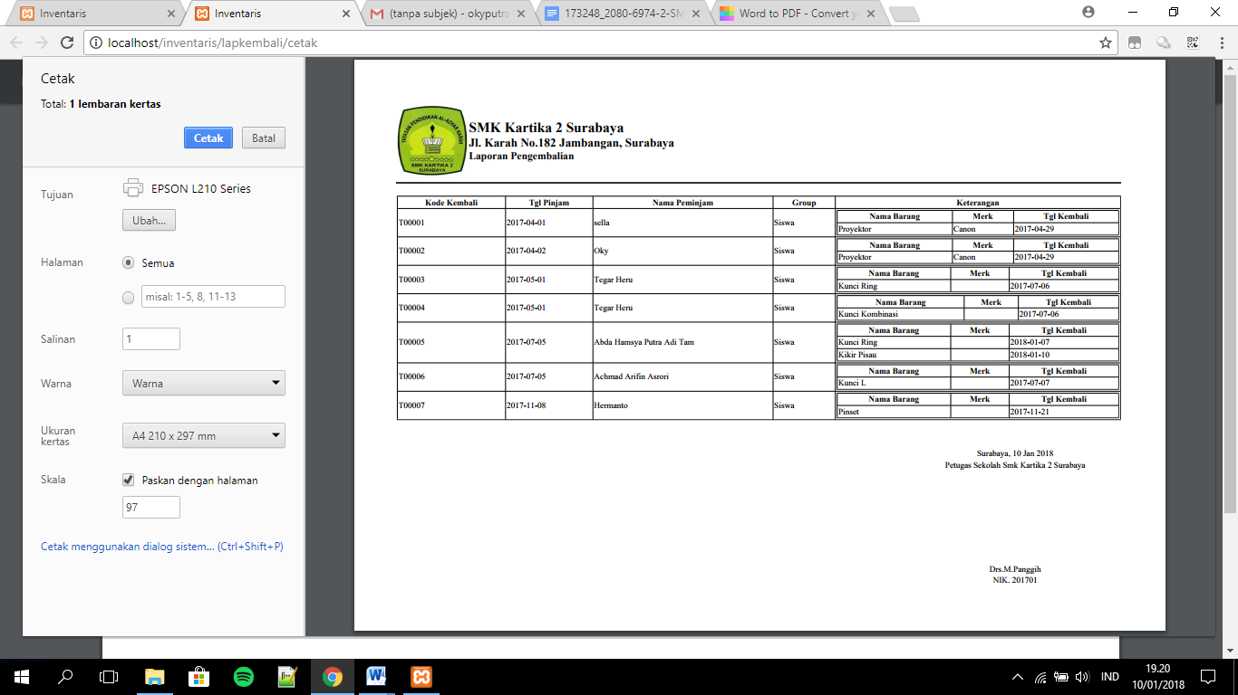
Gambar 19. Laporan Data Pengembalian
Gambar 19 diatas merupakan tampilan laporan pencatatan data pengembalian barang yang dipinjam oleh siswa dan telah di verifikasi oleh toolman.

Gambar 20. Uji Coba Tambah Data Perbaikan
Gambar 20 diatas merupakan tampilan laporan pencatatan data perbaikan barang. Toolman tinggal memilih tanggal saat barang dinyatakan rusak atau waktunya perbaikan.

Gambar 21. Uji Coba Tampilan Perbaikan
Gambar 21 merupakan tampilan uji coba perbaikan setelah tambah data, maka akan tampil pada halaman utama perbaikan.

SIMPULAN
Dari hasil keseluruhan terhadap aplikasi manajemen aset pada SMK Kartika 2 Surabaya, maka dapat disimpulkan sebagai berikut:
- Sistem saling terhubung dengan bagian bengkel untuk teknik kendaraan ringan, ruang praktek untuk teknik audio video, dan Kepala Bagian sarana dan prasarana sebagai admin. Sehingga mempermudah proses manajemen aset yang ada di SMK Kartika 2 Surabaya.
- Sistem dapat menghasilkan laporan hasil peminjaman dan pengembalian aset oleh siswa, laporan aset yang dinonaktifkan, dan laporan aset yang dialihkan.
- Sistem menghasilkan bergunauntuk bagian kepala sarana dan prasarana agar dapat me-maintanance aset yang ada di SMK Kartika 2 Surabaya.
Saran
- Aplikasi ini dapat dikembangkan menjadi sistem informasi akademik pada SMK Kartika 2 Surabaya.
- Aplikasi ini berguna untuk SMK Kartika 2 Surabaya, dikarenakan sistem manajemen aset ini bisa digunakan untuk pemeliharaan aset dan menghasilkan laporan yang bergunauntuk setiap penggunanya.
- Aplikasi ini juga dapat dikembangkan lagi menjadi aplikasi mobile, yang pastinya lebih memudahkan lagi untuk siswa mengakses melalui handphone siswa secara langsung.
RUJUKAN

Pressman, R. (2012). Rekayasa Perangkat Lunak Edisi 7. Yogyakarta: Andi.

Hasting, N. A. (2010). Physical Asset Management. Australia: Spinger.

Sugiama, A. G. (2013). Manajemen Aset Pariwisata. Bandung: Guardaya Intimarta.

